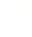
2024年度杨浦区第二学期第三次模拟考试数学学科
（测试时间：100分钟，满分：150分）
一、选择题：（本大题共6题，每题4分，满分24分）【下列各题的四个选项中，有且只有一个选项是正确的，选择正确项的代号并填涂在答题纸的相应位置上】
1. 下列分数中，能化为有限小数的是（ ）
A. B. C. D.
【答案】B
【解析】
【分析】本题考查分数和小数的互化，解题的关键是运用有理数的除法法则分别计算即可判断．
【详解】解：A．，故此选项不符合题意；
B．，故此选项符合题意；
C．，故此选项不符合题意；
D．，故此选项不符合题意．
故选：B．
2. 下列关于的方程，有实数根的是（ ）
A. B. C. D.
【答案】B
【解析】
【分析】本题考查一元二次方程根的判断式，解分式方程，偶数次方及二次根式非负性，解题的关键是根据偶数次方的非负性判断选项A；根据一元二次方程根的判断式判断选项B；解分式方程可判断选项C；根据二次根式非负性判断选项D．
【详解】解：A．∵，则，
∴方程没有实数根，故此选项不符合题意；
B． ∵，
∴方程有实数根，故此选项符合题意；
C．在方程两边同乘以，得：，
检验：把代入，得：，
∴不是原方程的根，
∴方程无解，故此选项不符合题意；
D．∵，
∴，
∴方程无解，故此选项不符合题意．
故选：B．
3. 体育课上，甲、乙两名同学分别进行了6次立定跳远测试，经计算他们的平均成绩相同．若要比较这两名同学的成绩哪一个更为稳定，通常需要比较他们成绩的（ ）
A. 平均数 B. 众数 C. 中位数 D. 方差
【答案】D
【解析】
【分析】此题考查方差，方差是反映一组数据的波动大小的一个量．方差越大，则各数据与其平均值的离散程度越大，稳定性也越小；反之，则各数据与其平均值的离散程度越小，稳定性越好．
【详解】由于方差能反映数据的稳定性，需要比较这两名学生立定跳远成绩的方差．
故选D．
4. 关于抛物线，下列说法错误的是（ ）
A. 该抛物线的对称轴是直线
B. 该抛物线的顶点坐标是
C. 该抛物线与轴有两个交点
D. 该抛物线在对称轴的左侧部分，随的增大而增大
【答案】C
【解析】
【分析】本题主要考查了二次函数的图象和性质．根据二次函数的图象和性质，逐项判断即可求解．
【详解】解：
，
∴该抛物线的对称轴是直线，顶点坐标是，故A，B选项正确，不符合题意；
∵，
∴，该抛物线在对称轴的左侧部分，随的增大而增大，
∴该抛物线与轴没有交点，，故C选项错误，符合题意；D选项正确，不符合题意；
故选：C
5. 已知点A在半径为3的圆O上，如果点A到直线的距离是6，那么圆O与直线的位置关系是（ ）
A. 相交 B. 相离 C. 相切 D. 以上答案都不对
【答案】D
【解析】
【分析】本题考查了直线与圆的位置关系，若，则直线与圆相交；若，则直线于圆相切；若，则直线与圆相离；根据圆心到直线的距离d与半径r的大小关系解答即可；
【详解】A在半径为3的圆O上，如果点A到直线的距离是6，
圆O与直线a的位置关系可能是相切或相离，
故选：D；
6. 在四边形中，，，添加下列条件后仍然不能推得四边形为菱形的是（ ）
A. B. C. D.
【答案】C
【解析】
【分析】本题主要考查了平行四边形和菱形的判定，以及全等三角形的判定和性质，利用平行四边形的判定和性质以及全等三角形的判定和性质判定逐项判断是否为菱形即可．
【详解】解：A． 添加，∵，∴四边形是平行四边形，∵，∴是菱形，故该选项不符合题意；
B． 添加，∵，∴四边形是平行四边形，∵，∴是菱形，故该选项不符合题意；
C． 添加，∵，∴，不能得出四边形是菱形，故该选项符合题意；
D．添加，连接，如图，
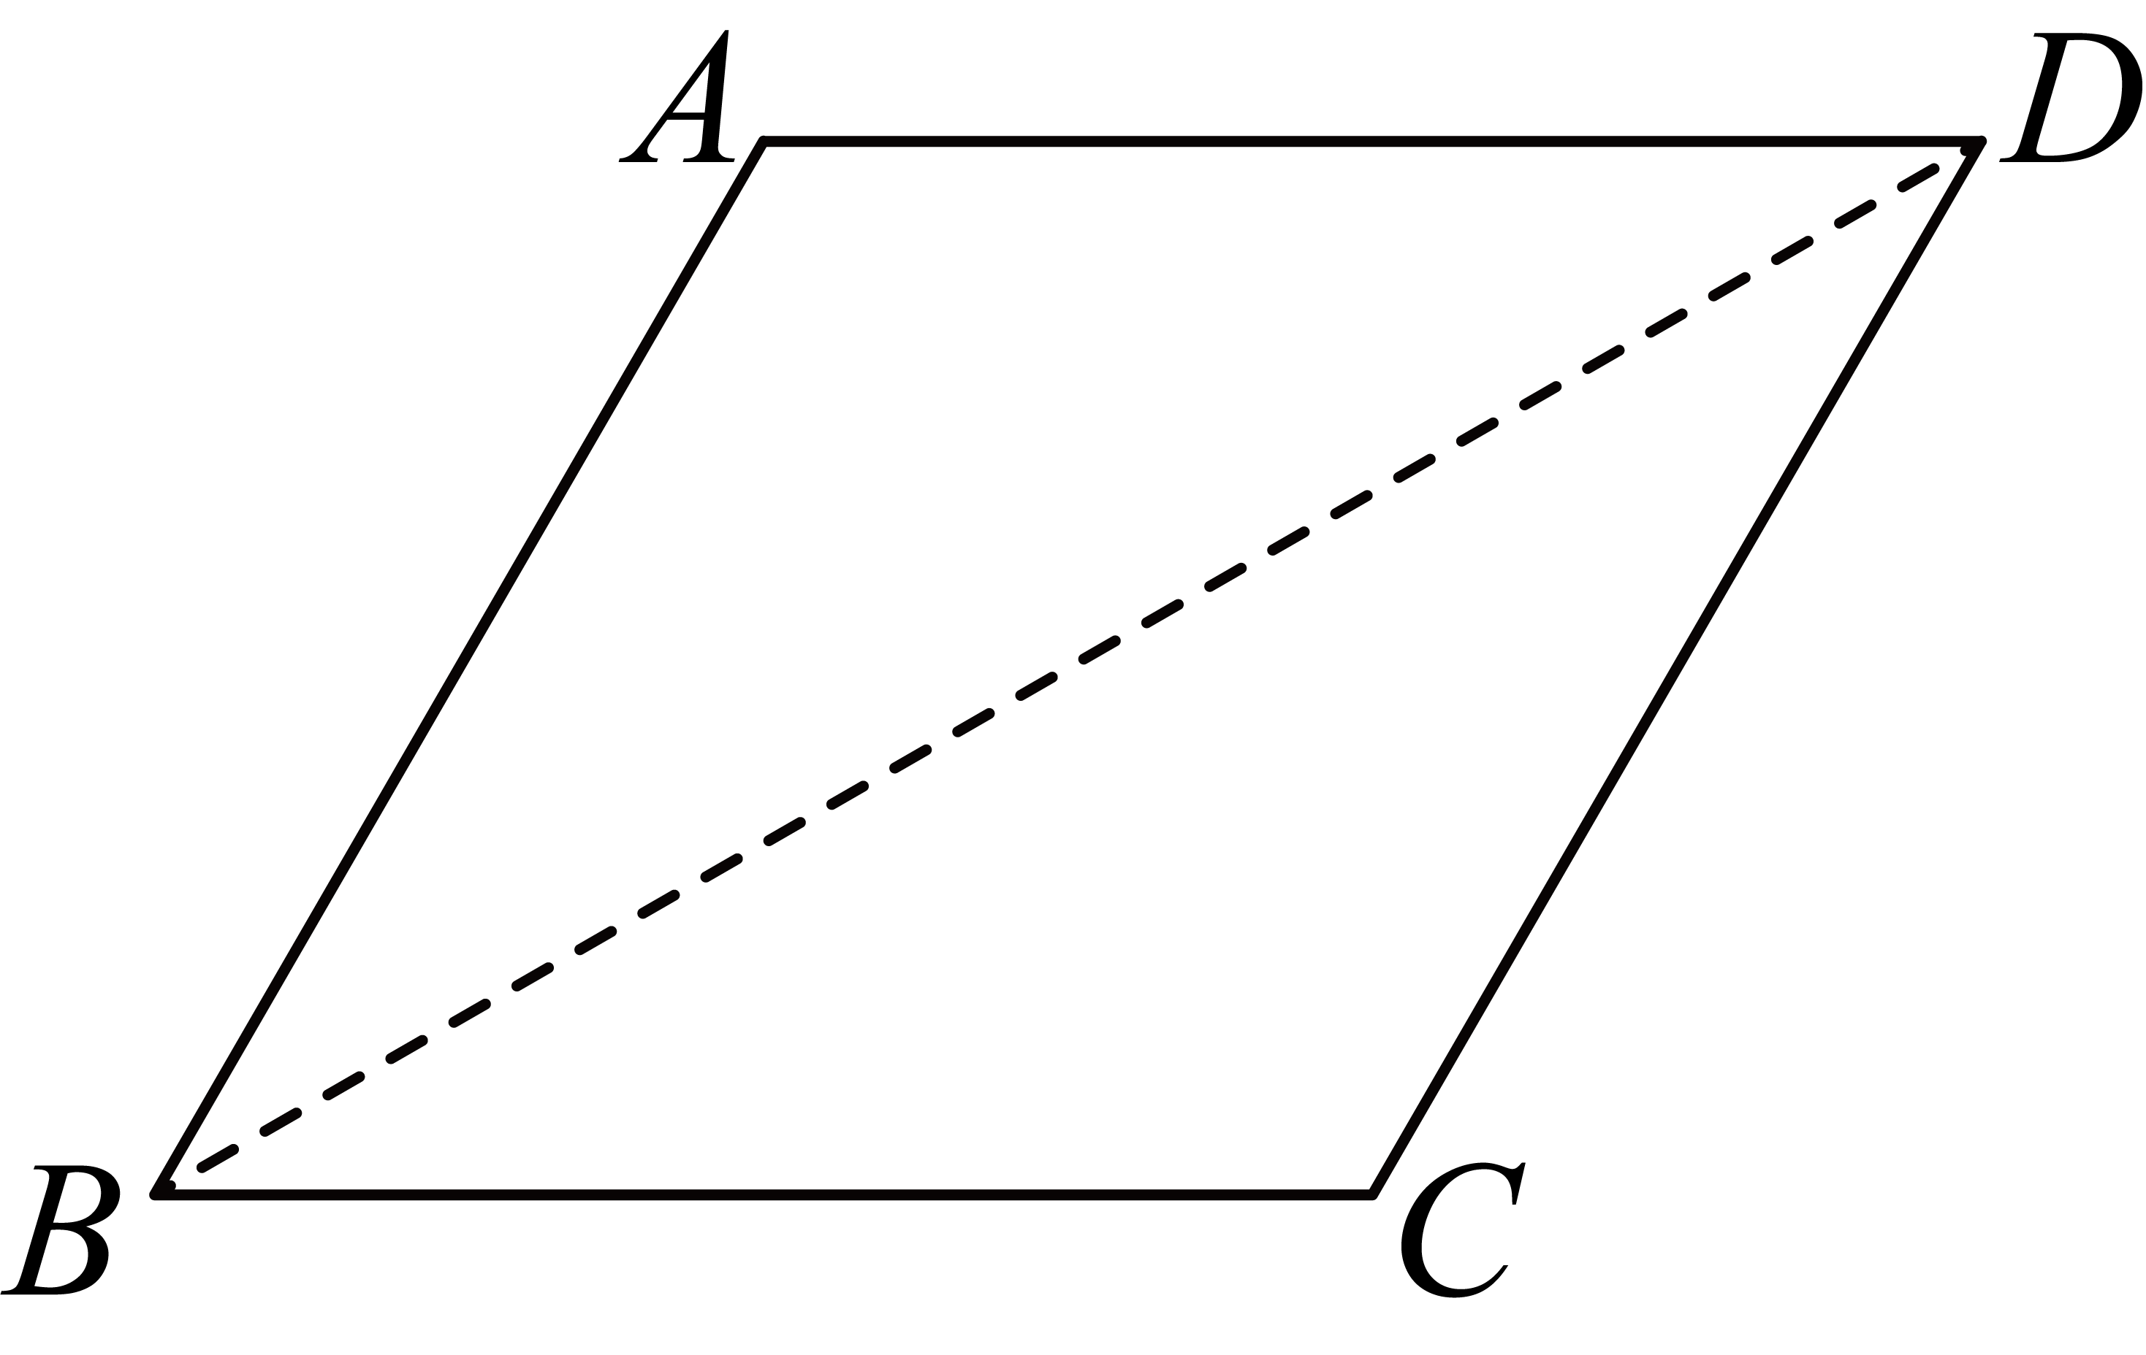
∵，，
∴，
∴，，
∵，
∴，
∴，
∴四边形是平行四边形，
则是菱形，
故该选项不符合题意；
故选∶C．
二、填空题：（本大题共12题，每题4分，满分48分）【请将结果直接填入答题纸的相应位置上】
7. 单项式的次数是______．
【答案】4
【解析】
【分析】本题主要考查了单项式次数的定义，在单项式中所有字母的指数之和叫做单项式的次数，据此求解即可．
【详解】解：单项式的次数，
故答案为：4．
8. 今年春节黄金周上海共接待游客约16750000人，16750000这个数用科学记数法表示为______．
【答案】
【解析】
【分析】此题考查了正整数指数科学记数法，对于一个绝对值大于10的数，科学记数法的表示形式为的形式，其中，n为比原数的整数位数少1的正整数，表示时关键要正确确定a的值以及n的值．
【详解】解：．
故答案为：．
9. 已知，那么_____．
【答案】
【解析】
【分析】本题考查了函数、二次根式，把代入中计算即可求解，理解函数值的计算方法是解题的关键．
【详解】解：∵，
∴，
故答案为：．
10. 已知方程，如果设，那么原方程转化为关于y的整式方程为______．
【答案】
【解析】
【分析】本题考查了换元法解分式方程，熟练掌握换元法是解题的关键；根据还原法求解即可；
详解】方程，如果设，
则，
，
故答案为：；
11. 在四张完全相同卡片上分别印有等边三角形、圆、平行四边形、等腰梯形的图案，现将印有图案的一面朝下，混合后随机抽取一张，则抽到的卡片上印有的图案是中心对称图形的概率是______．
【答案】##0.5
【解析】
【分析】本题考查了中心对称图形，概率的求法，掌握概率公式：概率=所求情况数与总情况数之比是解题关键；直接利用概率公式计算即可；
【详解】解：4个图案中，中心对称图形的有2个，分别是平行四边形、圆，
抽到的卡片上印有的图案是中心对称图形的概率是，
故答案为：；
12. 一个正多边形的中心角是，则这个正多边形的边数为________．
【答案】九##9
【解析】
【分析】根据正多边形的每个中心角相等，且所有中心角的度数和为360°进行求解即可．
【详解】解：设这个正多边形的边数为n，
∵这个正多边形的中心角是40°，
∴，
∴，
∴这个正多边形是九边形，
故答案为：九．
【点睛】本题主要考查了正多边形的性质，熟知正多边形中心角的度数和为360度是解题的关键．
13. 已知在梯形中，，点、分别是边、的中点，，设，那么______．（用含的式子表示）
【答案】
【解析】
【分析】本题考查了平面向量，梯形中位线定理；由梯形中位线定理即可求解．
【详解】解：∵，点、分别是边、的中点，
∴，
∵，
∴，
∴；
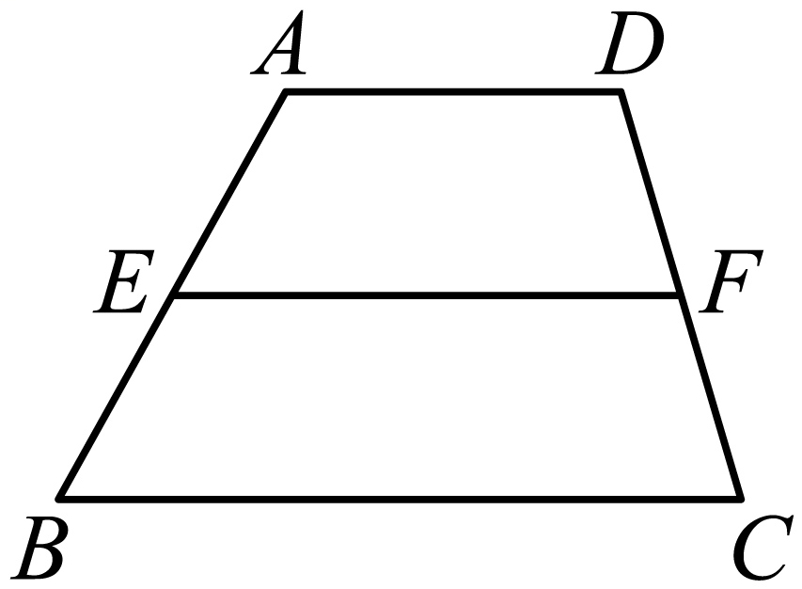
故答案为：．
14. 如果函数的图像向左平移2个单位后经过原点，那么______．
【答案】
【解析】
【分析】本题主要考查二次函数图象平移规律，待定系数法求二次函数解析式，解决本题的关键是要熟练掌握二次函数平移规律；根据二次函数平移规律：上加下减，左加右减，进行求解即可；
【详解】把函数图像向左平移2个单位后得，
平移后的图像经过原点，
，
解得：，
故答案为：；
15. 月日是世界读书日，某校为了解该校名六年级学生每周阅读课外书籍的时间，随机抽取了该校名六年级学生，调查了他们每周阅读课外书籍的时间，并制作成如图所示的频数分布直方图，那么估计该校六年级学生每周阅读课外书籍的时间不少于小时的学生约有______名．
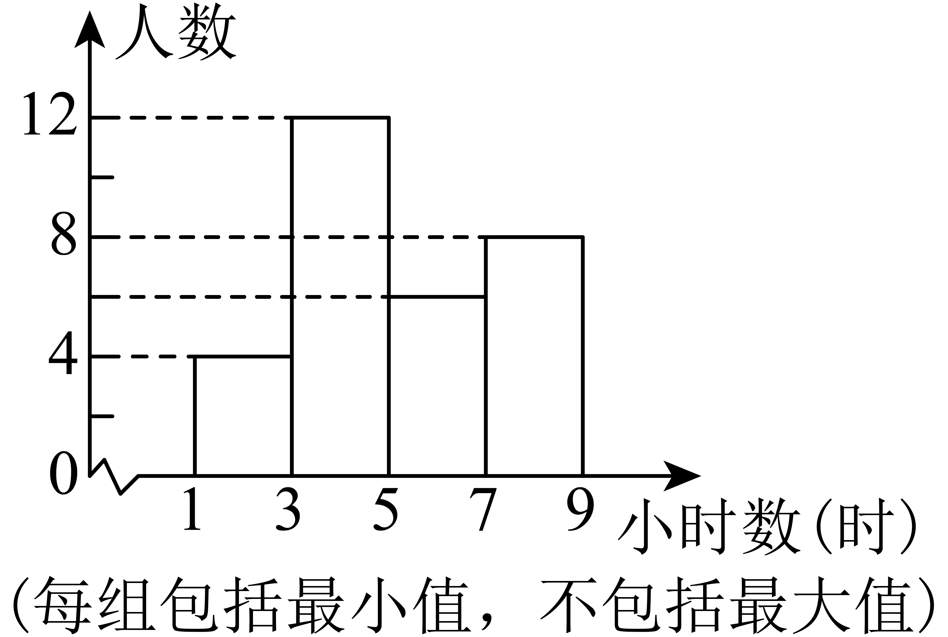
【答案】
【解析】
【分析】本题考查频数分布直方图，样本估计总体．用乘被抽取的名六年级学生中每周阅读课外书籍的时间不少于小时所占的比例即可．解题的关键是正确理解题意并从频数分布直方图中获取相关信息．
【详解】解：由频数分布直方图可知：
每周阅读课外书籍的时间在至小时的学生约有：（名），
∴在被抽取的名六年级学生中每周阅读课外书籍的时间不少于小时的学生约有：
（名），
∴（名）
∴估计该校六年级学生每周阅读课外书籍的时间不少于小时的学生约有名．
故答案为：．
16. 如图，在中，，，，如果以为直径的圆与以为圆心、为半径的圆相交，那么的取值范围是______．
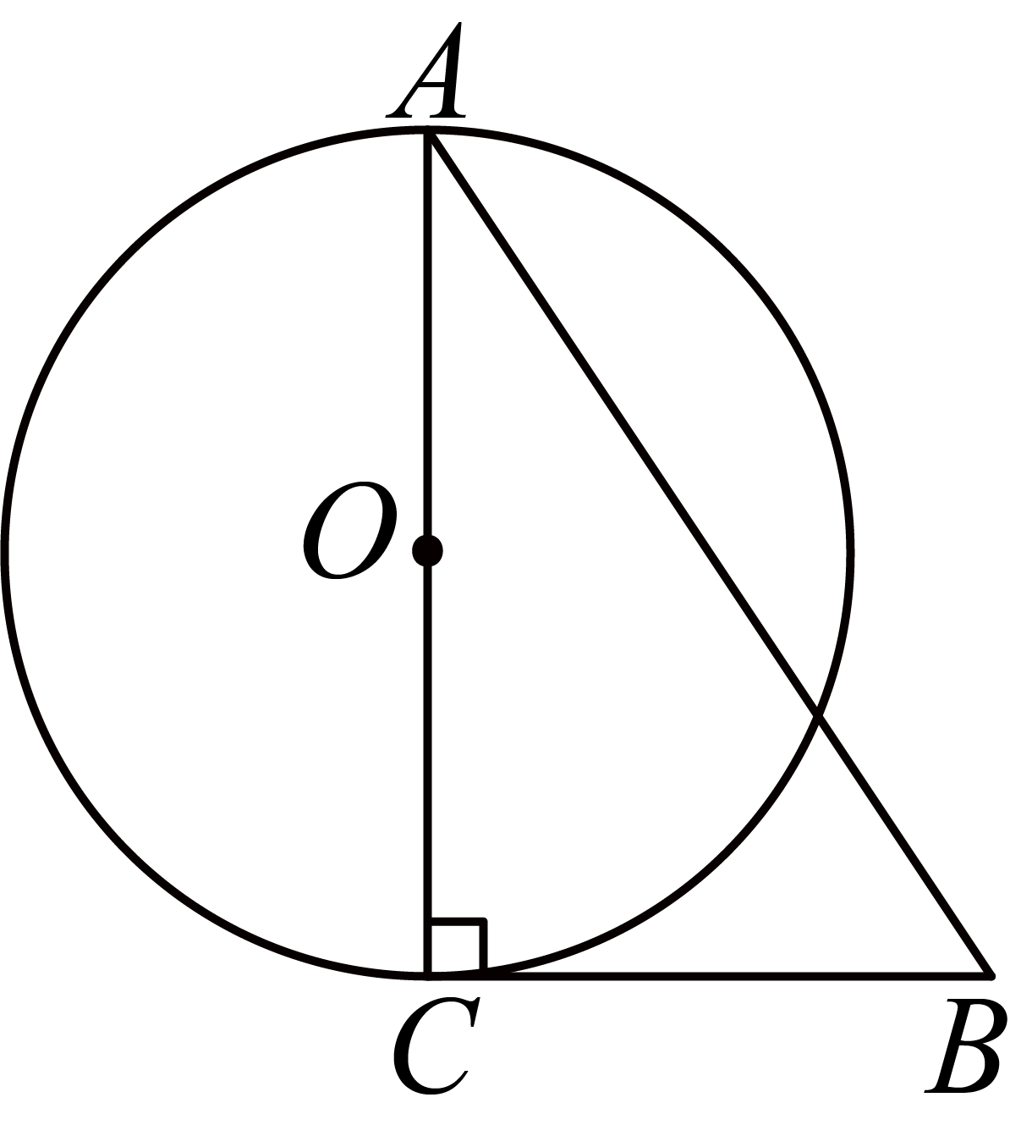
【答案】
【解析】
【分析】本题考查了两圆位置关系：相交，当时，两圆相交；连接，则可求得，根据条件即可求得r的取值范围．
【详解】解：连接，如图，
∵，，，
∴， ，
∴，
∴；
∵相交，
∴，
即；
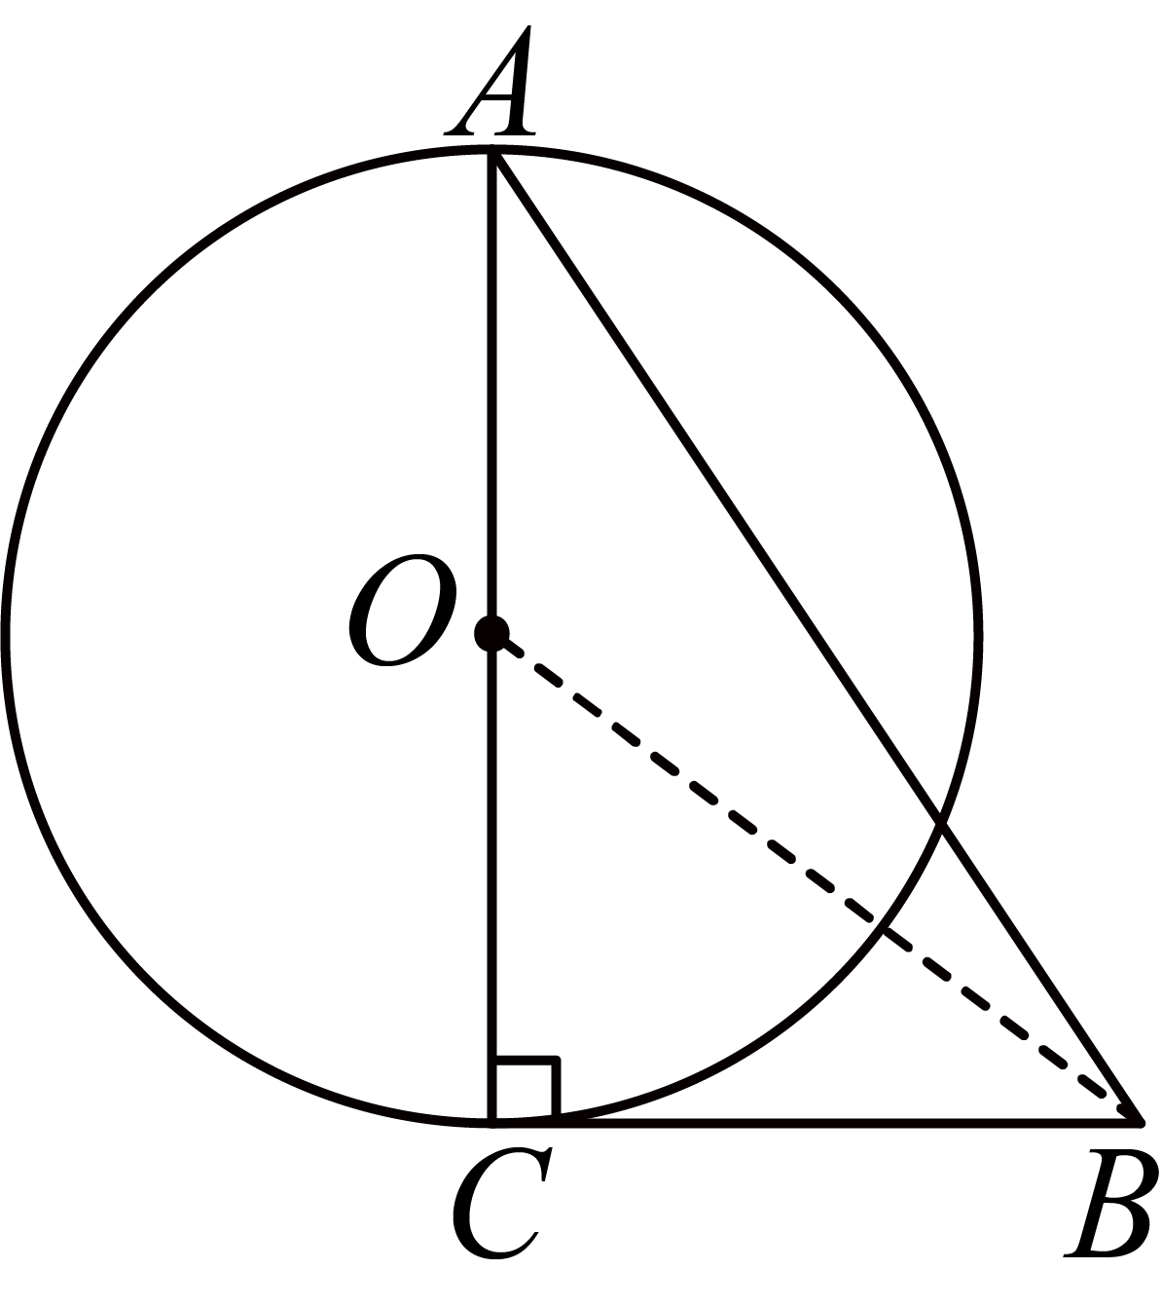
故答案为：．
17. 如图，已知矩形，为对角线，点、分别是与重心，连接、，如果，那么_______．
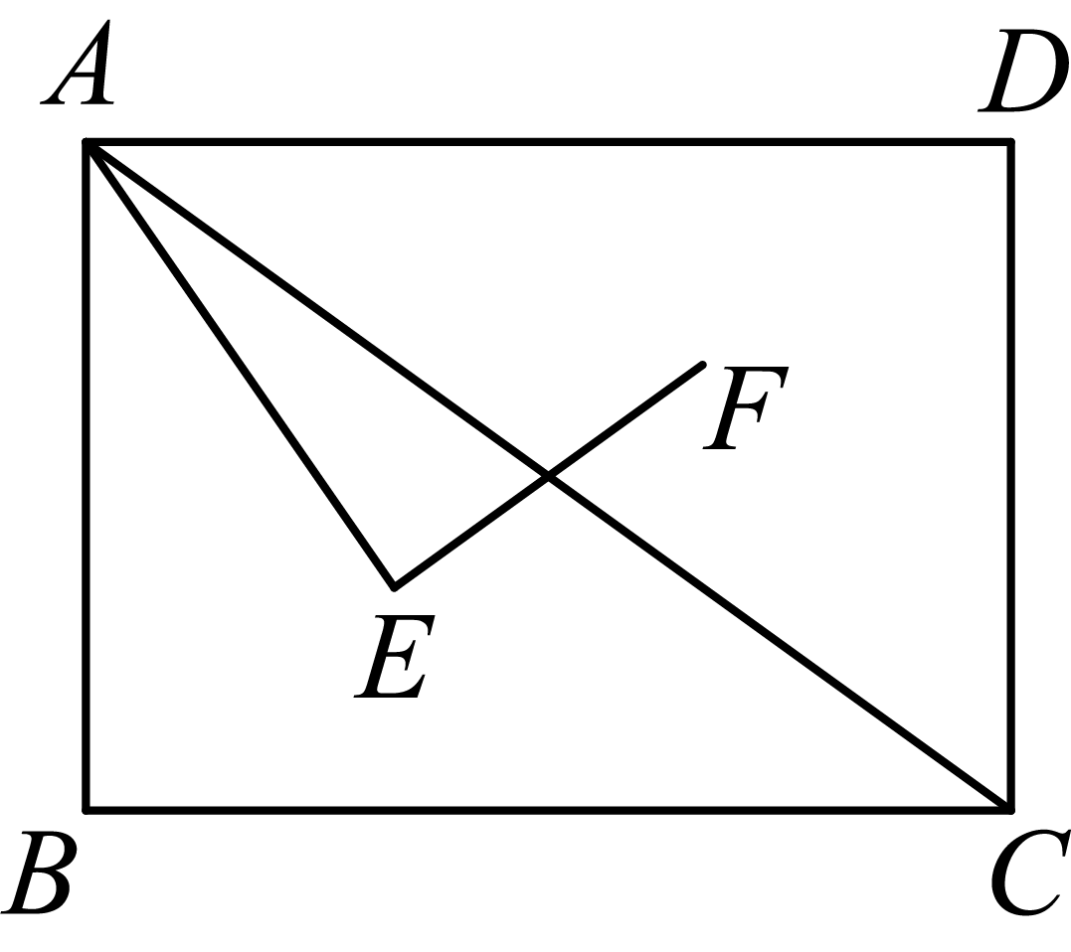
【答案】##
【解析】
【分析】延长交于M，连接并延长交于，连接并延长交于，连接并延长交于，连接、、，根据重心的定义、三角形中位线定理及相似三角形的性质可推出，，，，得到，判定，推出，再证明，推出，得到，再用勾股定理求出，即可得解．
【详解】解：延长交于M，连接并延长交于，连接并延长交于，连接并延长交于，连接、、，
∵点、分别是与的重心，
∴、分别是、边上的中线，即点、分别是、边上的中点；
、分别是、边上的中线，即点、分别是、边上的中点，
∴，； ，，，，
∴，；，，
∴，，
∴，，
∴，，
∴，
∵，
∴，
∴，
∵，
∴，
∵四边形是矩形，
∴，，
∴，
∴，
∵，
∴，
∴，
∵，，
∴，
∴或（负值不符合题意，舍去），
设，则，
在中，，
∴．
故答案为：．
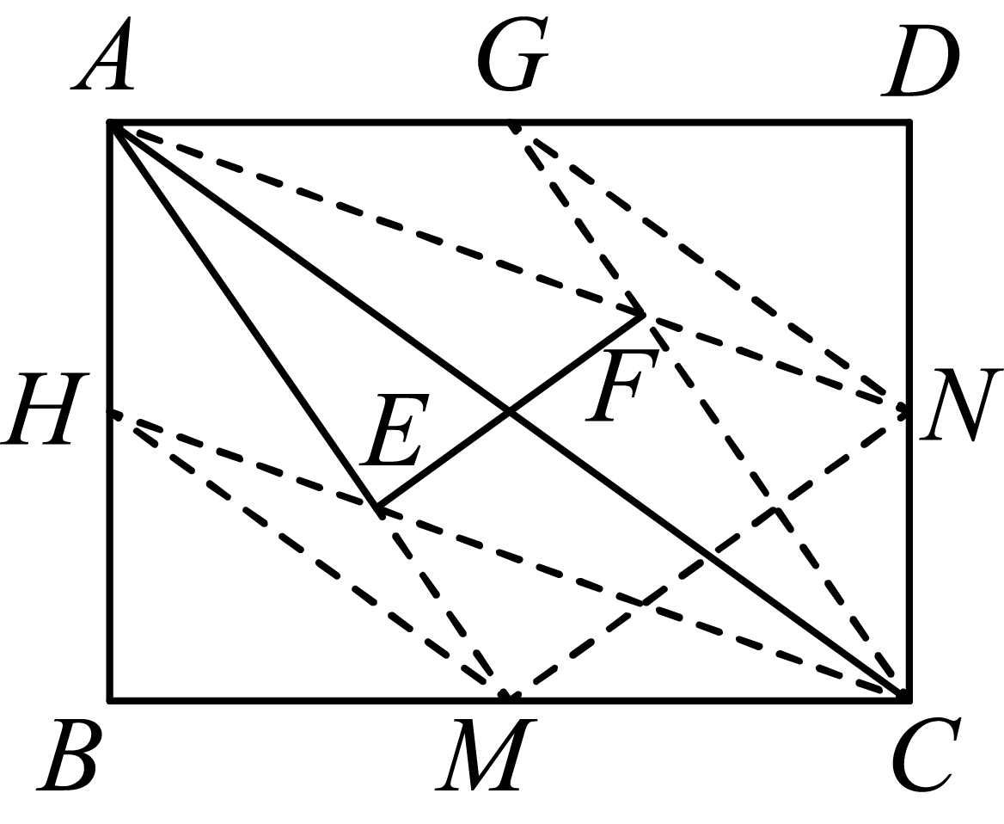
【点睛】本题考查相似三角形的判定和性质，矩形的性质，三角形的重心，三角形中位线定理，勾股定理，解直角三角形等知识点，解题的关键是由三角形重心的定义、三角形中位线定理及相似三角形判定和性质推出．
18. 如图，已知在中，，垂足为点，，，点、分别在边和上，将分割成两个小三角形，将分割成两个小三角形，如果分割成的两个小三角形与分割成的两个小三角形分别相似，那么的值是_______．
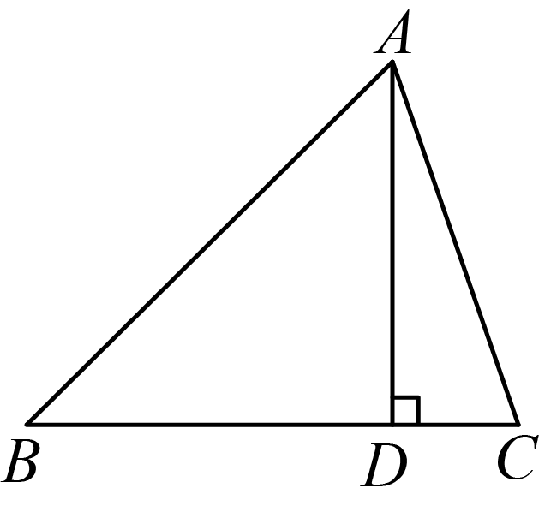
【答案】或
【解析】
【分析】设，根据题意可得，，，继而确定平分，即，
设，则，分两种情况：①当时；②当时，分别求解即可．
【详解】解：设，
∵在中，，，，
∴，，，
∴，
∴，
，
∵将分割成两个小三角形，将分割成两个小三角形，分割成的两个小三角形与分割成的两个小三角形分别相似，
∴分割成的两个小三角形都有一个角为，
∴平分，即，
设，则，
①当时，
∴，
∵，
∴，
∴四边形是平行四边形，
∴，
∵，，
∴，
∴，
∴，
∵，
∴，
∴，
∴，
解得：，
经检验，是原方程的解且符合题意，
∴，
∴；
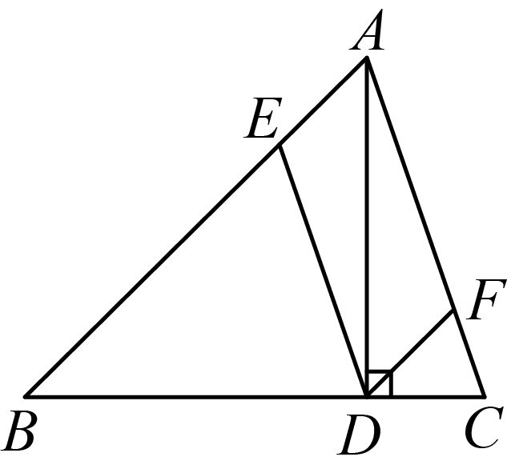
②当时，
∵，
∴，
∴，
，即，
∴，
∵，
∴，
∴，
∴，
解得：，
经检验，是原方程的解且符合题意，
∴，
∴；
综上所述，的值是或．
故答案为：或．
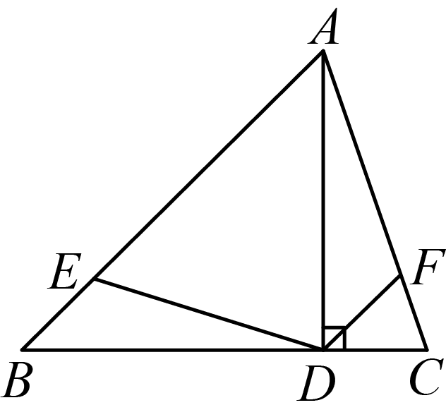
【点睛】本题考查相似三角形的判定和性质，锐角三角函数，勾股定理，等边对等角，平行四边形的判定和性质等知识点．掌握锐角三角函数的意义及相似三角形的判定和性质是解题的关键．
三、解答题：（本大题共7题，满分78分）
19. 先化简，再求值：，其中．
【答案】，
【解析】
【分析】本题考查分式的化简求值．先计算小括号内的减法，再计算括号外的除法，最后将代入化简的式子进行分母有理化即可．掌握相应的运算法则、性质及公式是解题的关键．
【详解】解：
，
当时，原式．
20. 解不等式组：，并写出它的整数解．
【答案】，整数解为，，0，1，2
【解析】
【分析】本题考查了求不等式组的解集并确定不等式组的整数解，先分别解出两个不等式，进而求出不等式组的解集，即可确定整数解．
【详解】
解不等式①得：
解不等式②得：
∴不等式组的解集为：
∴整数解为，，0，1，2
21. 已知一次函数的图像与反比例函数的图像相交于，两点，与轴交于点．
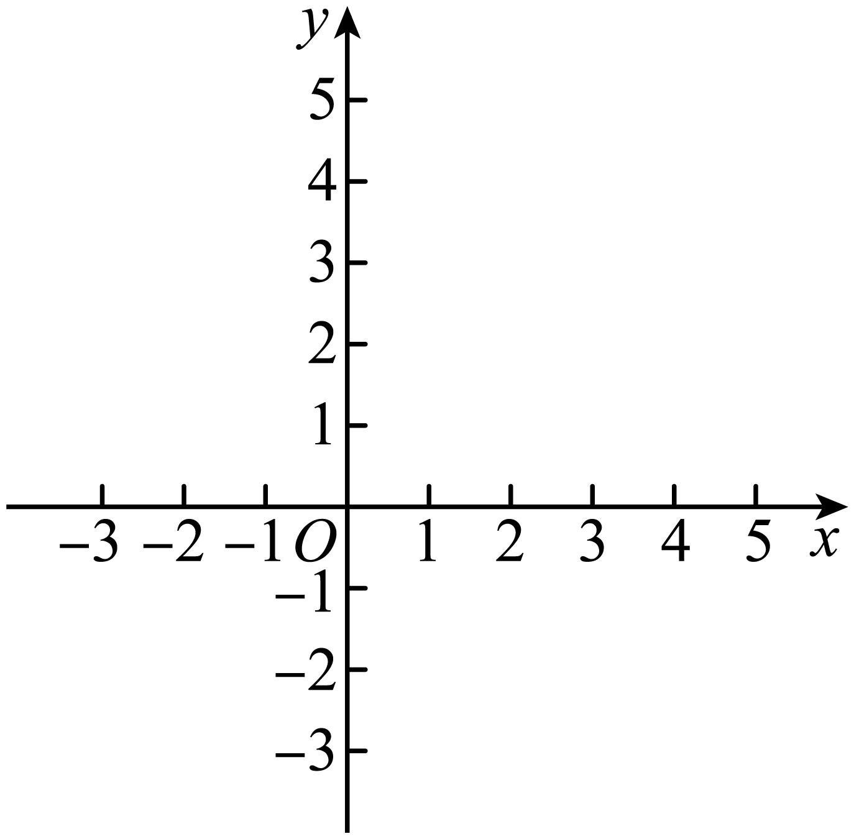
（1）求一次函数解析式；
（2）设点关于轴的对称点为点，求的面积．
【答案】（1）
（2）的面积为15
【解析】
【分析】本题主要考查了反比例函数与一次函数的交点问题，待定系数法，反比例函数图象上点的坐标的特征，一次函数图象上点的坐标的特征，关于轴对称的点的性质，利用点的坐标表示出相应线段的长度是解题的关键．
（1）由反比例函数的解析式求出点A、B两点坐标，利用待定系数法即可求出一次函数的解析式；
（2）利用一次函数的解析式求出点C坐标，根据对称的性质得出点D 坐标，利用即可求得结论．
【小问1详解】
解：∵一次函数的图像与反比例函数的图像相交于，两点，
∴，，
∴，
将和代入得
，解得
∴一次函数的解析式为：；
【小问2详解】
如图，当时，，
∴，
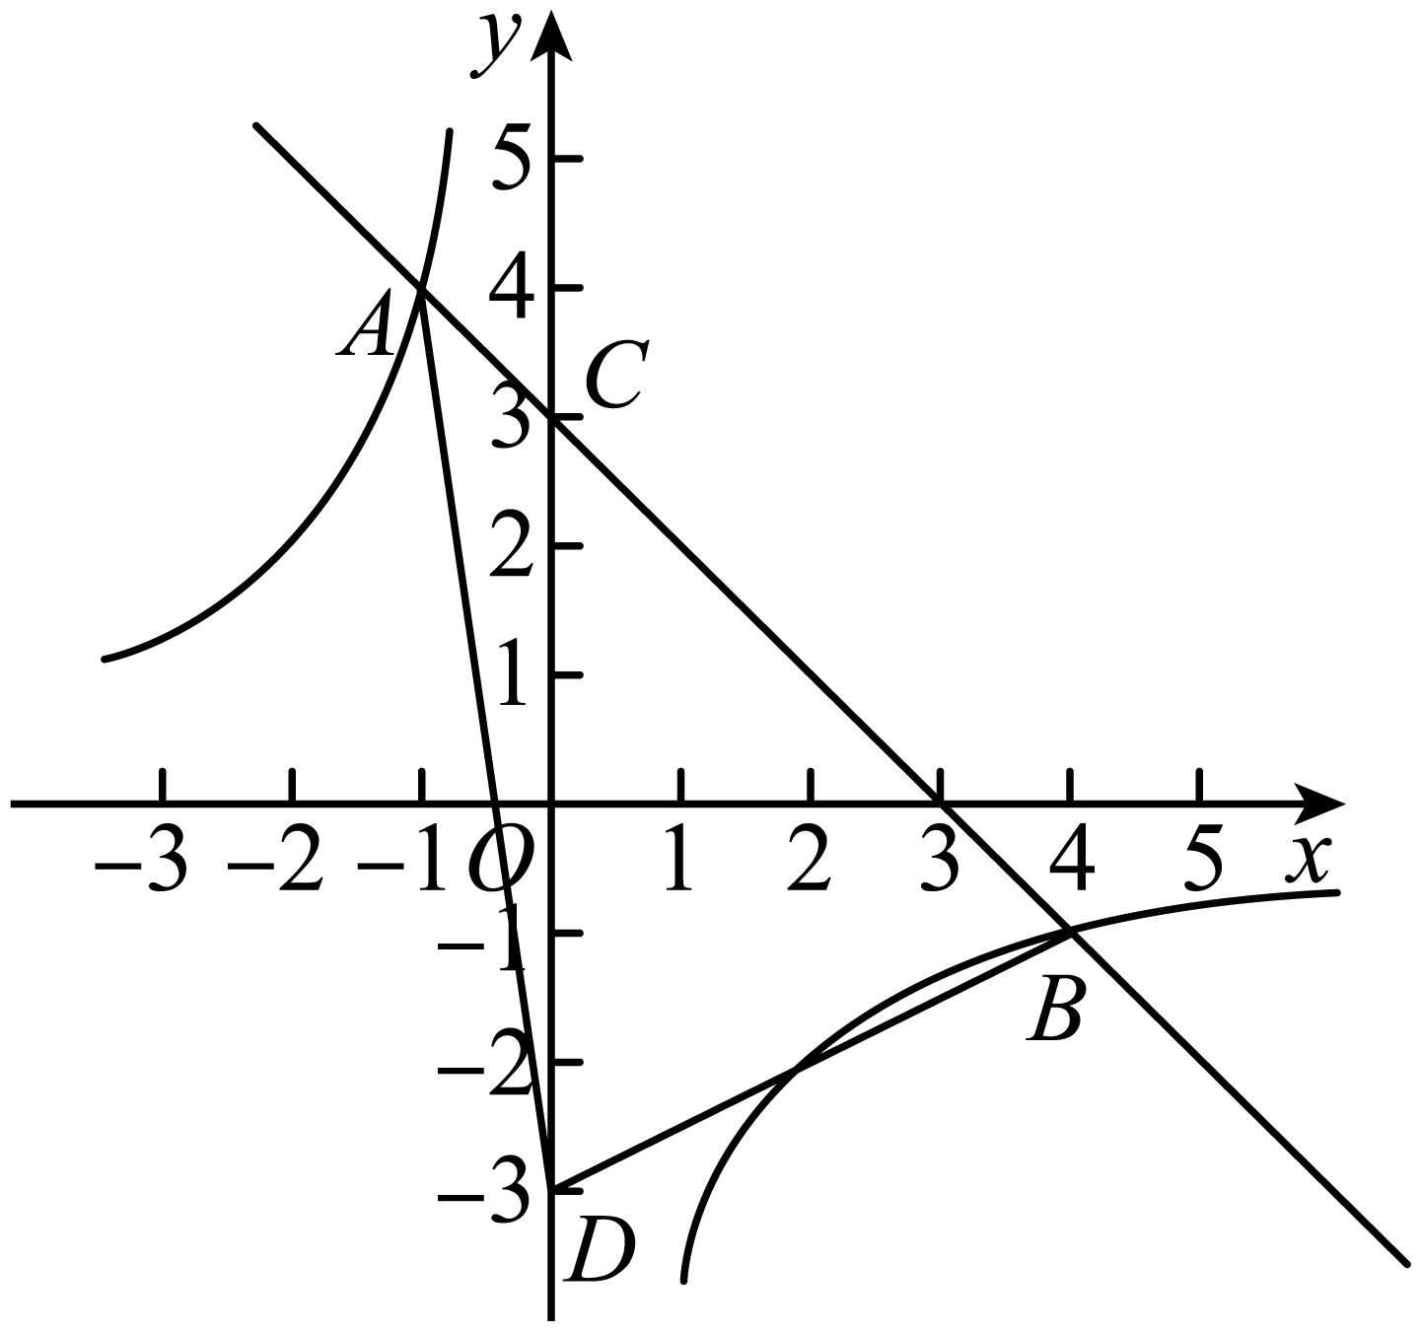
∵，关于轴的对称，
∴，
∴，
∴
22. 如图1是光的反射规律示意图，是入射光线，是反射光线，法线平面镜，入射角等于反射角．
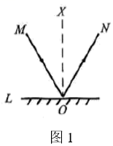
如图2，水平桌面上从左至右分别竖直放置了挡板、挡板、平面镜，在挡板的正上方有一可上下移动的挡板（挡板的厚度都忽略不计），已知厘米，当从点发出的光线经平面镜反射后恰好经过点时，测得入射角为.（参考数据：，，）
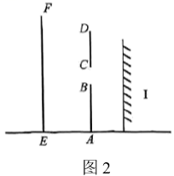
（1）点到平面镜的距离是______厘米．
（2）移动挡板，使空隙的长度是厘米，当从点发出的光线经平面镜反射后恰好经过点时，求入射角的度数．
（3）在（2）的条件下，如果从点发出的光线经平面镜反射后通过空隙落到挡板上的最高点为，最低点为，那么的长度是_____厘米．
【答案】（1）
（2）入射角的度数为
（3）
【解析】
【分析】（1）作于点，且，得出，则，根据三线合一可得，进而解直角三角形，即可求解；
（2）作于，使得，得出是等腰直角三角形，进而即可求解；
（3）作关于对称点，连接，并延长交分别为，得出，，根据相似三角形的性质，即可求解．
【小问1详解】
解：如图所示，作于点，且，
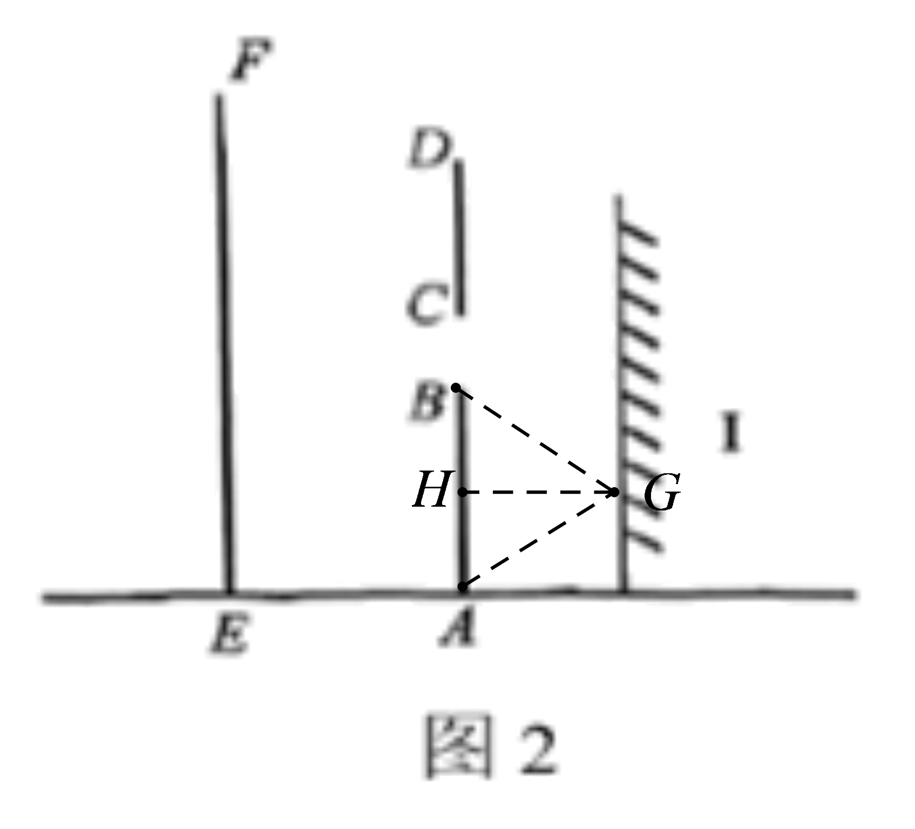
∴，
∴，
∴，
∴；
故答案为：40；
【小问2详解】
解：如图所示，作于，使得，
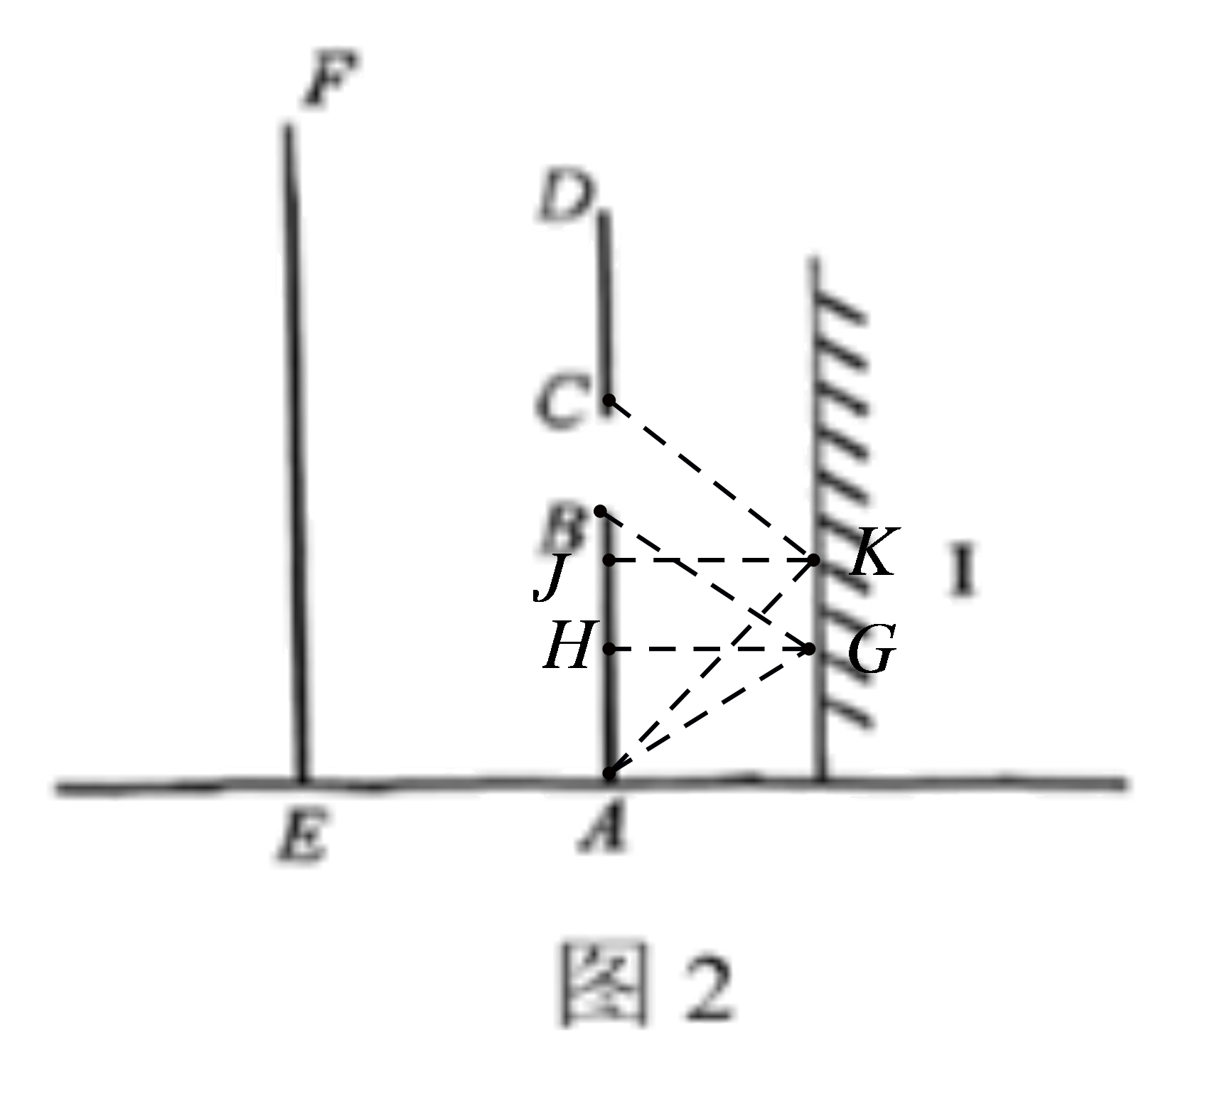
同理可得，
∵，，
∴是等腰直角三角形，
∴，
则入射角为；
【小问3详解】
解：如图所示，作关于的对称点，连接，并延长交分别为，
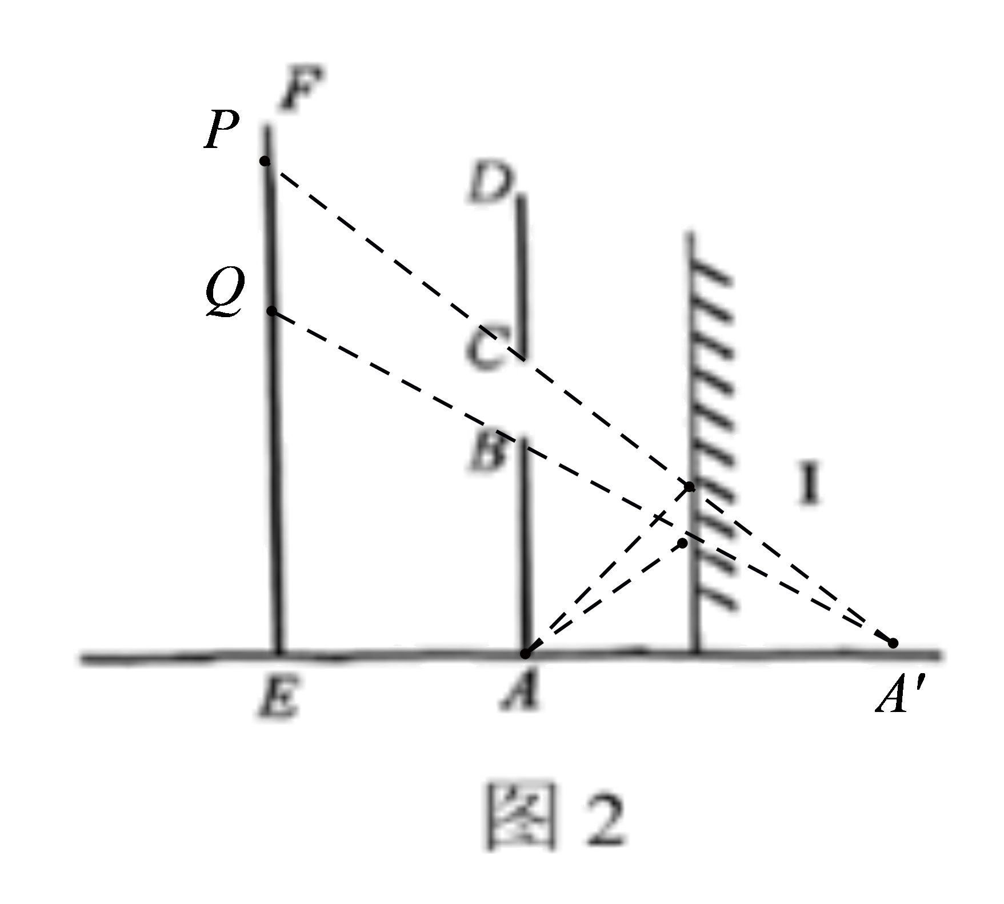
∴，
∵，
∴，，
∴，，
∴，，
∴．
故答案为：35．
【点睛】本题考查了解直角三角形的应用，轴对称的性质，相似三角形的性质与判定，熟练掌握轴对称的性质是解题的关键．
23. 已知：如图，在中，平分劣弧，与交于点，点在延长线上，，连接．
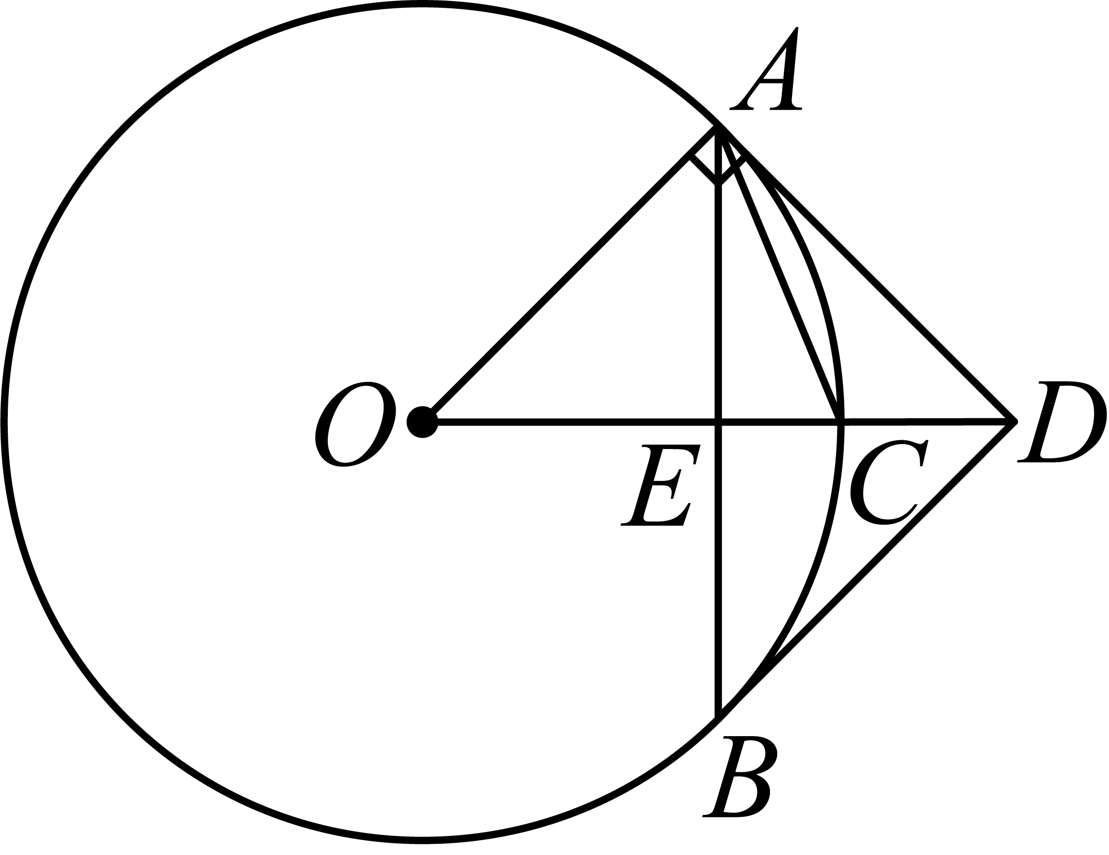
（1）求证：平分；
（2）、，延长交于点，如果，求证：四边形是正方形．
【答案】（1）见详解 （2）见详解
【解析】
【分析】（1）根据平分劣弧可得，即有，再根据垂直可得，问题即可得证；
（2）在优弧上任取一点N，连接、，根据圆内接四边形的性质可得：，根据平分劣弧可得，，证明，可得，即可证明，则有，进而可得，问题随之得证．
【小问1详解】
∵平分劣弧，
∴，
∴，
∵，
∴，
∵，
∴，
∴，
∴平分；
【小问2详解】
在优弧上任取一点N，连接、，如图，
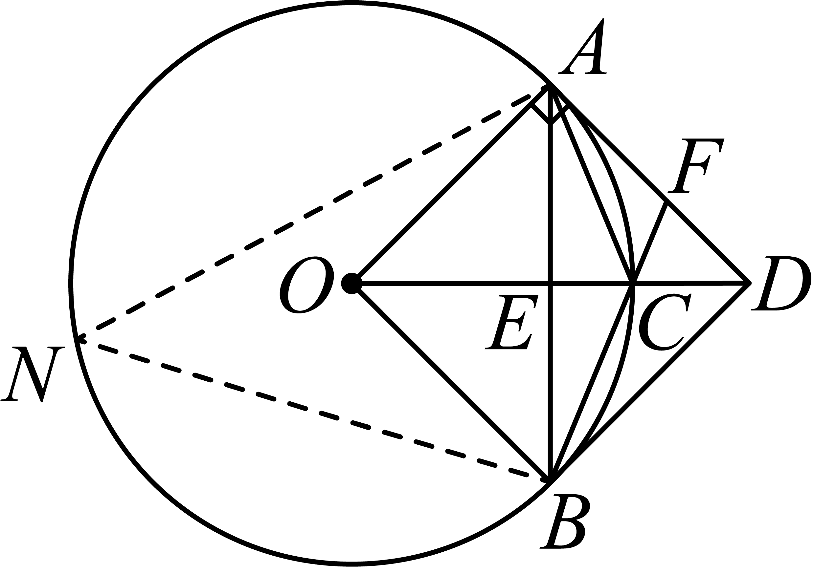
根据圆内接四边形的性质可得：，
∵平分劣弧，
∴，，，
∵，
∴，
又∵，
∴，
∴，
∵，
∴，
∵，，
∴，
∴，
∵，，
∴垂直平分，
∴，，
∵，
∴，
∴四边形是菱形，
∵，
∴菱形是正方形．
【点睛】本题考查了圆周角定理，相似三角形的判定与性质，正方形的判定以及圆内接四边形的性质等知识，掌握并灵活运用垂径定理是解答本题的关键．
24. 已知平面直角坐标系，抛物线：与轴交于点和点，与轴交于点，把抛物线向下平移得到抛物线，设抛物线的顶点为，与轴交于点，直线与轴交于点．
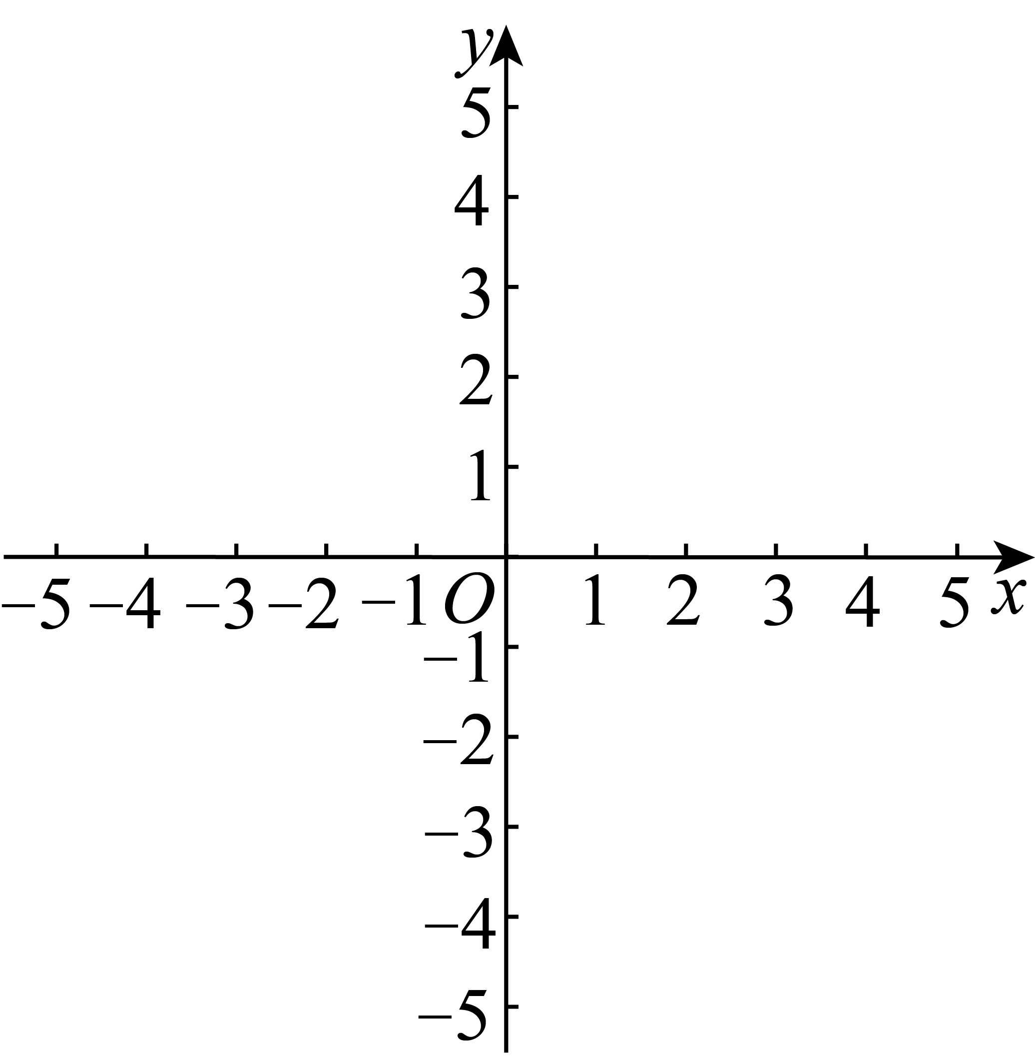
（1）求抛物线的表达式；
（2）当点与点重合时，求平移的距离；
（3）连接，如果与互补，求点的坐标．
【答案】（1）
（2）
（3）
【解析】
【分析】（1）将点、代入抛物线：上，得到关于，的二元一次方程组，求解即可；
（2）由抛物线顶点式知对称轴为，顶点，设平移的距离为，可得抛物线的表达式为，继而得到，
，最后由得，即可得解；
（3）连接，过点作轴于点，交的延长线于点，过点作于点，由平移的性质可证明四边形为平行四边形，得，继而得到，得到，在中，，得，继而得到，由，证明，得，则，可得解．
【小问1详解】
解：∵点和点在抛物线：上，
∴，
解得：，
∴抛物线的表达式为；
【小问2详解】
∵抛物线：，，
∴对称轴为，顶点，
把抛物线向下平移得到抛物线，当点与点重合，设平移的距离为，设对称轴交轴于点，
∴抛物线的表达式为，
∴抛物线的顶点为，
∴，，
对于抛物线：，
当时，，
∴，
∴，，
∵，
∴，
∴，
∴，
解得：，
∴当点与点重合时，平移的距离是；
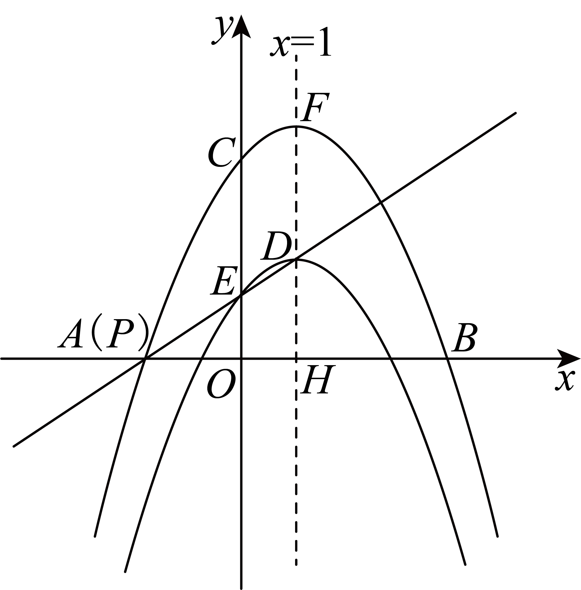【小问3详解】
连接，过点作轴于点，交的延长线于点，过点作于点，
∵，，，对称轴为，
∴，，，，四边形为矩形，
∴，，
∴，
∵抛物线：与轴交于点和点，
当时，得，
解得：或，
∴，
∴，
∴，
∵把抛物线向下平移得到抛物线，抛物线的顶点为，
∴，
∵对称轴与轴平行，即，
∴四边形为平行四边形，
∴，
∴，
∴，
∴，
在中，，
∴，
∵轴，
∴轴，
∴，，
∴，
∵与互补，即，
∴，
∴，
∴，
∴，
∴．
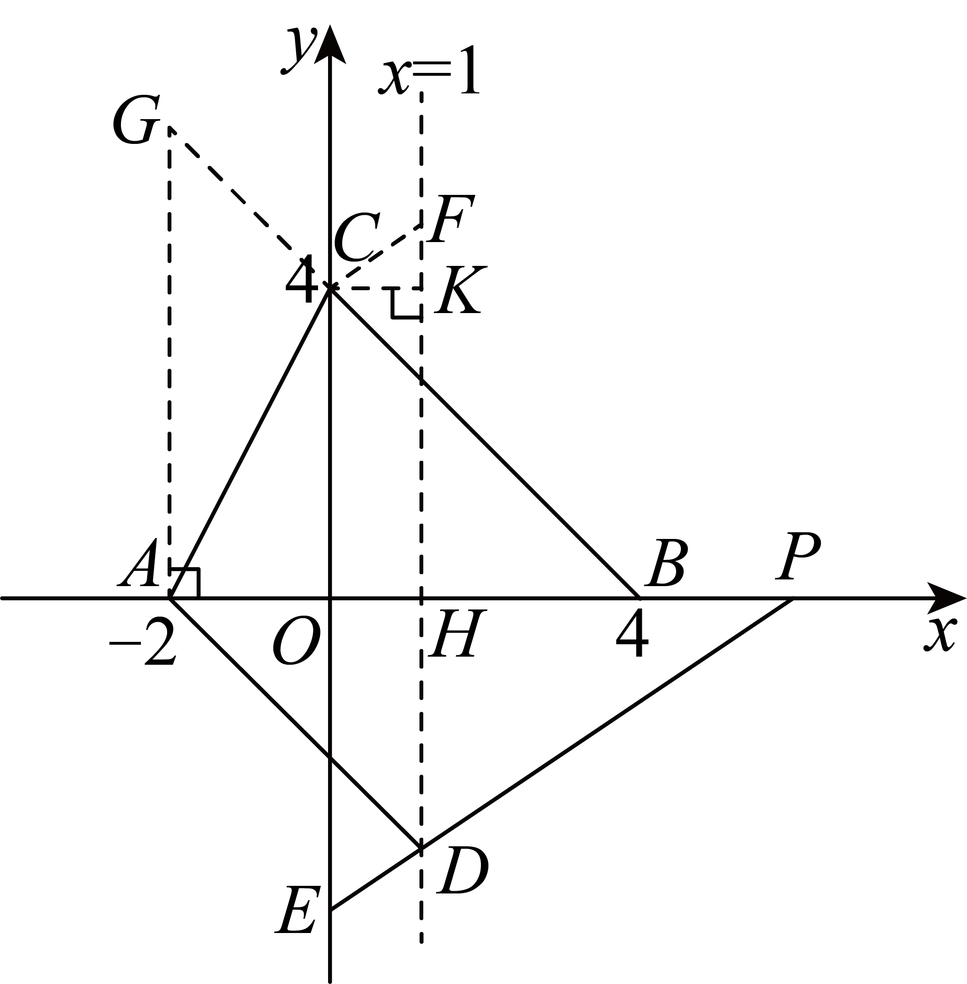
【点睛】本题是二次函数的综合题，考查了待定系数法确定函数解析式，二次函数的图像与性质，平移的性质，锐角三角函数，等边对等角，平行四边形的判定和性质，矩形的判定和性质，相似三角形的判定和性质等知识点．掌握二次函数的图像与性质，锐角三角函数的应用，相似三角形的判定和性质是解题的关键．
25. 如图，已知在中，，是边上的一点（不与点、重合），是边延长线上一点，，延长交边于点．
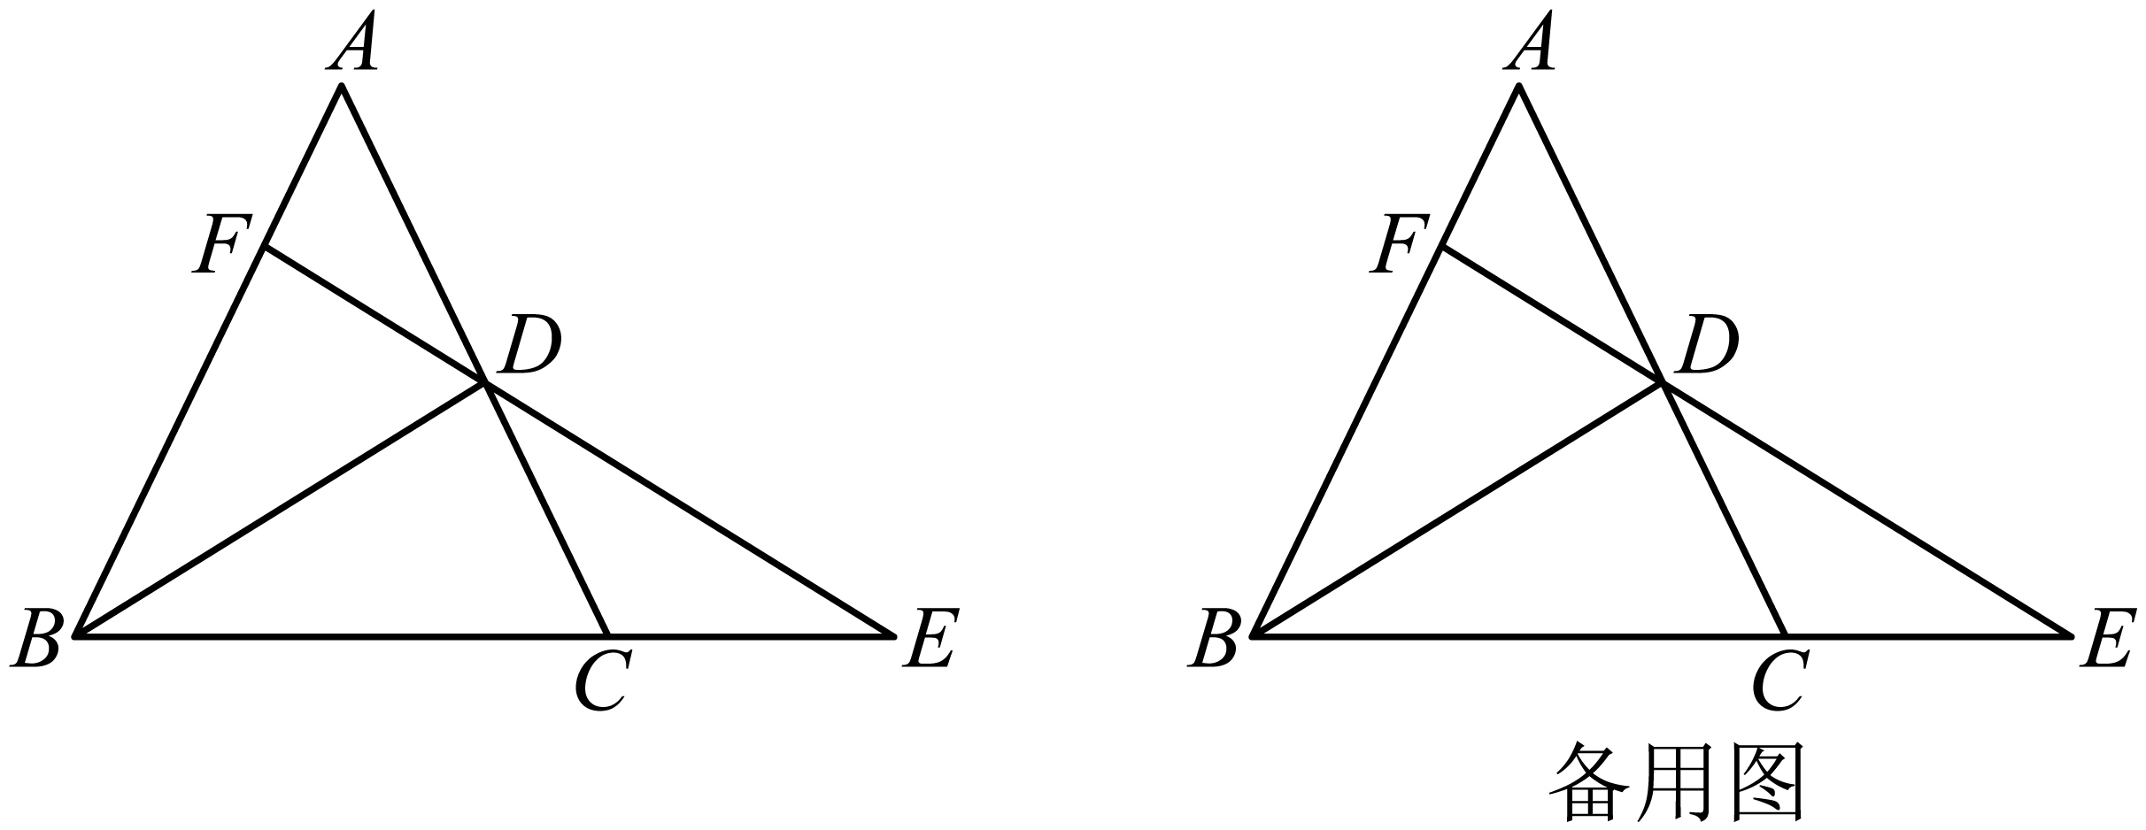
（1）求证：；
（2）如果，且，求的余切值；
（3）连接，当平分时，求的值．
【答案】（1）见详解 （2）
（3）
【解析】
【分析】（1）根据等边对等角可得，，再根据，，即可证明；
（2）先证明，再证明，即有，根据，，可得，进而可得， ，问题随之得解；
（3）过点F作，交于点N，与交于点O，先证明，设，，，即有，证明，可得，则有，，进而可得，，再证明，可得，进而得方程，解方程即可求解．
【小问1详解】
∵在中，，
∴，
∵在中，，
∴，
∵，，
∴，
∴，
∵，
∴；
【小问2详解】
过点A作于点N，如图，
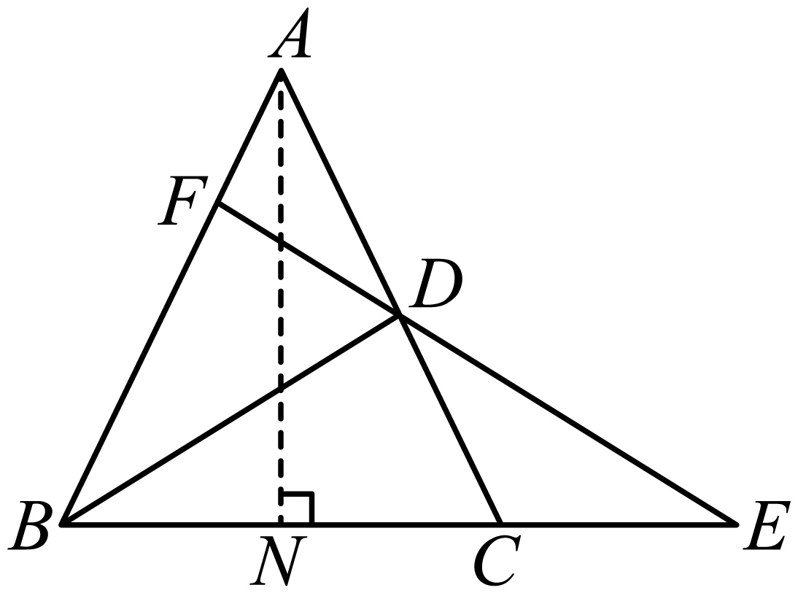
∵在中，，，
∴，，，
∵，
∴，
∴，
∵，，
∴，
又∵，
∴，
∴，
∵，，
∴，
∴，即，
∴，
∵在中，，
∴，
∴，
∵；
【小问3详解】
过点F作，交于点N，与交于点O，如图，
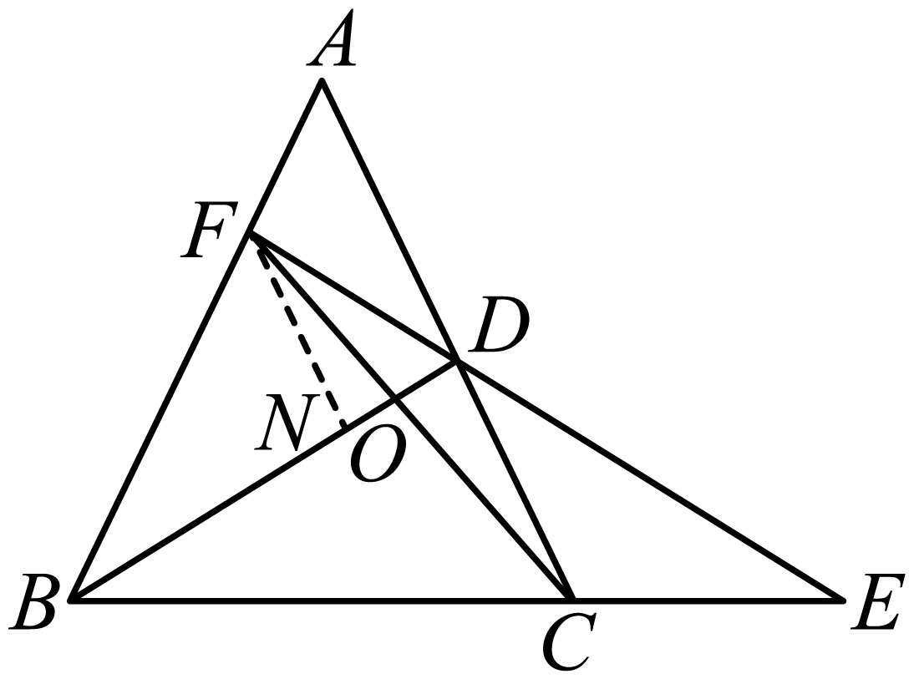
∵平分，
∴，
∵，
∴，，
又∵，
∴，
∴，
设，，，
∴，
∵，
∴，
∴，
∴，
∴，即，
∵，
∴，
∴，
∵，，
∴，
∴，
∴，
整理得：，
，
∵，
∴，
解得：（负值舍去），经检验，是原方程的根，
∴．
【点睛】本题主要考查了等腰三角形的性质，相似三角形的判定与性质，余切，全等三角形的判定与性质，一元二次方程的应用等知识，作出合理的辅助线，构造相似三角形，是解答本题的关键．

